

**DESENVOLVIMENTO DE SOFTWARE**

**MULTIPLATAFORMAS**

**ENGENHARIA DE SOFTWARE II**

**NOME DO(S) ALUNO(S)**

CLAUDIO DE MELO JUNIOR

JOÃO VITOR NICOLAU

MATHEUS OLIVEIRA MANCIO

THIAGO PEREIRA

**FATEC FRANCA**

**FACULDADE DE TECNOLOGIA Dr. TOMAZ NOVELINO**

**DESENVOLVIMENTO DE SOFTWARE**

**MULTIPLATAFORMAS**

DISCIPLINA / TEMA:

**ENGENHARIA DE SOFTWARE II**

**PROJETO INTERDISCIPLINAR (PI)**

Trabalho da disciplina de **Engenharia de Software II**

apresentado como parte das exigências de composição de

nota do Projeto Interdisciplinar (PI) da Graduação em

Desenvolvimento de Software Multiplataformas da

Faculdade de Tecnologia de Franca – Dr. Thomaz Novelino

**Prof. Me. JORGE LUIS TAKAHASHI HATTORI**

**Franca,SP**

**Novembro/2024**

**Documentação de Engenharia de Software**

**Estória de Elicitação**

**Nome do Usuário:** Ana Silva

**Papel:** Desenvolvedora de Software

**Departamento:** Desenvolvimento de Produtos

**Empresa:** TechSolutions Inc.

**Contexto:**

Ana Silva é uma desenvolvedora de software na TechSolutions Inc., uma empresa que tem equipes de desenvolvimento espalhadas por diferentes fusos horários e locais ao redor do mundo. A empresa tem várias equipes de desenvolvimento trabalhando em diferentes projetos simultaneamente, e a comunicação eficiente e a organização das informações são essenciais para o sucesso dos projetos.

**Desafio Atual:**

Ana e sua equipe enfrentam problemas significativos com a organização e a comunicação das informações relacionadas aos projetos de desenvolvimento. Os desafios específicos incluem:

**Informações Desorganizadas:** Ana e seus colegas usam uma combinação de e-mails, mensagens instantâneas, e notas locais em arquivos de texto para registrar informações sobre o projeto. Isso resulta em informações dispersas e difíceis de encontrar quando necessário.

**Comunicação Ineficiente:** A comunicação entre os membros da equipe é fragmentada, com informações importantes frequentemente se perdendo em diferentes canais de comunicação, como e-mails e mensagens instantâneas.

**Compartilhamento de Conhecimento:** Quando Ana precisa compartilhar informações com membros da equipe que trabalham em diferentes fusos horários, muitas vezes ela encontra dificuldades para garantir que todos estejam atualizados com as últimas alterações e decisões.

**Segurança e Privacidade:** Ana está preocupada com a segurança das informações sensíveis do projeto. O uso de métodos de armazenamento não seguros para notas e informações pode levar a vazamentos de dados e comprometer a integridade do projeto.

**Necessidades e Expectativas**

Ana precisa de um sistema que possa resolver esses problemas e melhorar a eficiência da equipe. As necessidades específicas de Ana incluem:

**Organização Centralizada:** Um sistema onde todas as notas e informações possam ser centralizadas e facilmente acessíveis por todos os membros da equipe. A capacidade de categorizar e etiquetar notas é essencial para uma organização eficiente.

**Comunicação Eficiente:** Ferramentas que permitam a comunicação e o compartilhamento de informações de forma clara e organizada, incluindo a capacidade de comentar e revisar notas para facilitar o feedback e a colaboração.

**Acesso e Compartilhamento:** Funcionalidades que permitam o compartilhamento seguro de notas com outros membros da equipe e o acesso a partir de diferentes locais e dispositivos. A capacidade de ver alterações e atualizações em tempo real é crucial.

**Segurança e Privacidade:** O sistema deve garantir a proteção das informações sensíveis, com autenticação robusta e criptografia para proteger os dados dos usuários.

**Objetivo proposto:**

Ana busca um sistema de bloco de notas privado que atenda às suas necessidades de organização e comunicação, fornecendo uma plataforma segura e eficiente para gerenciar notas e compartilhar informações com a equipe. O sistema deve ajudar a centralizar as informações, melhorar a comunicação e garantir a segurança dos dados, facilitando a colaboração eficaz entre os membros da equipe e aumentando a produtividade geral.

**Canvas**

Na figura 1, será apresentado o projeto canvas, que consiste em um modelo de planejamento estratégico visual do sistema apresentado, que ajuda a organizar e estruturar ideias de negócios de forma clara e concisa. Ele geralmente é apresentado como uma ferramenta gráfica dividida em blocos que representam áreas essenciais de um empreendimento, como proposta de valor, segmentos de clientes, canais de distribuição, relacionamento com clientes, fontes de receita, recursos principais, atividades principais, parcerias e estrutura de custos.

**Figura 1 –** Canvas do sistema de bloco de notas privado**.**

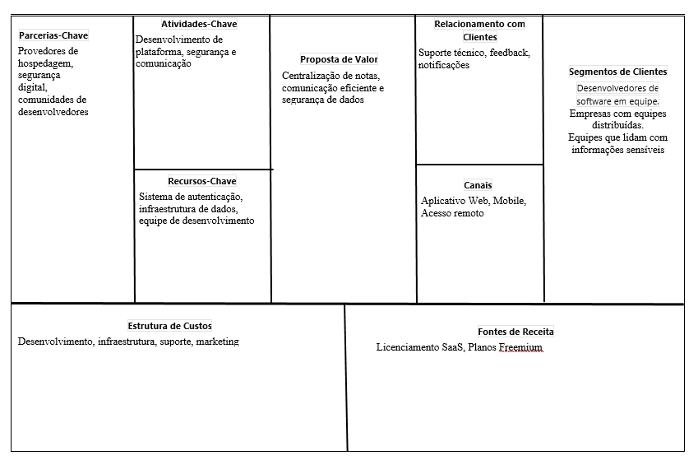

**Requisitos Funcionais**

Serão apresentados a partir do Quadro 1 ao Quadro 6, os requisitos encontrados durante o processo de realização de entrevistas e diálogos com os interessados no desenvolvimento da aplicação. Os requisitos foram analisados e validados durante e após o término de seu levantamento.

**Quadro 1 –** Requisito de cadastro, alteração, exclusão e pesquisa de usuário**.**

**Quadro 2 –** Requisito de autenticação de usuários

**Quadro 3 –** Requisito de exclusão de notas

**Quadro 4 –** Requisito de pesquisar notas

**Quadro 5 –** Requisito de categorização de notas

**Quadro 6 –** Requisito de cadastrar notas

**Quadro 1 –** Requisito de cadastro, alteração, exclusão e pesquisa de usuário**.**

|  |  |  |
| --- | --- | --- |
| **RF001**- Cadastrar Usuários | Categoria: ( ) Oculto  (X) Evidente | Prioridade: (X) altíssima  ( ) Alta  ( ) Média  ( ) Baixa |
| **Descrição**: O sistema deve permitir a criação, alteração, exclusão e bloqueio de usuários. Contendo dados de relevância como nome, e-mail e senha. | | |

**Quadro 2 –** Requisito de autenticação de usuários

|  |  |  |
| --- | --- | --- |
| **RF002**- Autenticação | Categoria: ( ) Oculto  (X) Evidente | Prioridade: (X) altíssima  ( ) Alta  ( ) Média  ( ) Baixa |
| **Descrição**: O sistema deve permitir que os usuários criem novas notas, inserindo um título e um conteúdo. As notas devem ser salvas e visíveis para o usuário. | | |

**Quadro 3 –** Requisito de exclusão de notas

|  |  |  |
| --- | --- | --- |
| **RF003**- Excluir Notas | Categoria:  ( ) oculto  (X)Evidente | Prioridade:  (X) altíssima  ( ) Alta  ( ) Média  ( ) Baixa |
| **Descrição**: O sistema deve permitir que os usuários excluam notas. A exclusão deve ser confirmada pelo usuário e a nota removida permanentemente. | | |

**Quadro 4 –** Requisito de pesquisar notas

|  |  |  |
| --- | --- | --- |
| **RF004**- Pesquisar Notas | Categoria: ( ) Oculto  (X)Evidente | Prioridade: ( ) altíssima  (X) Alta  ( ) Média  ( ) Baixa |
| **Descrição**: O sistema deve permitir que os usuários pesquisem notas por título e conteúdo. Os resultados da pesquisa devem ser exibidos de forma clara e rápida. | | |

**Quadro 5 –** Requisito de categorização de notas

|  |  |  |
| --- | --- | --- |
| **RF005**- Categorizar Notas | Categoria: ( ) Oculto  (X)Evidente | Prioridade: ( ) altíssima  ( ) Alta  (X) Média  ( ) Baixa |
| **Descrição**: O sistema deve permitir que os usuários categorizem notas usando tags ou pastas para uma organização mais eficiente. | | |

**Quadro 6 –** Requisito de cadastrar notas

|  |  |  |
| --- | --- | --- |
| **RF005**- Criar Notas | Categoria: ( ) Oculto  (X)Evidente | Prioridade: (X) altíssima  ( ) Alta  ( ) Média  ( ) Baixa |
| **Descrição**: O sistema deve permitir que os usuários criem notas personalizadas. A criação de nota deve aparecer na tela de notas criadas após a confirmação da sua criação. | | |

**Requisitos não funcionais**

As representações realizadas nos Quadros 7 demonstram os requisitos não funcionais existentes no sistema.

**Quadro 7** – Requisitos Não Funcionais do sistema proposto.

|  |  |  |  |
| --- | --- | --- | --- |
| **Nome** | **Restrição** | **Categoria** | **Obrigatoriedade** |
| **Permanência** |
| **RNF001**- Autenticação de usuário | O sistema deve ser acessado apenas por pessoas autenticadas, restringindo o seu aceso. | Segurança | ( ) Desejável  (X) Obrigatório |
| (X) Permanente  ( ) Transitório |
| **RNF002-** Desempenho | O sistema deve ter um tempo de resposta máximo de 2 segundos para ações principais, como salvar ou buscar notas. | Sistema | ( ) Desejável  (X) Obrigatório |
| (X) Permanente  ( ) Transitório |
| **RNF003-** Compatibilidade de Navegador | O sistema deve ser acessível a partir de navegadores modernos como Chrome, Firefox e Edge. | Sistema | ( ) Desejável  (X) Obrigatório |
| (X) Permanente  ( ) Transitório |
| **RNF004-** Segurança de Dados | O sistema deve utilizar criptografia para proteger dados sensíveis e garantir que somente usuários autenticados possam acessar suas notas. | Segurança | ( ) Desejável  (X) Obrigatório |
| (X) Permanente  ( ) Transitório |
| **RNF005 -** Usabilidade | O sistema deve ter uma interface intuitiva e fácil de usar, com design responsivo para diferentes tamanhos de tela. | Interface | (X) Desejável  ( ) Obrigatório |
| (X) Permanente  ( ) Transitório |
| **RNF006** - Escalabilidade | O sistema deve ser escalável para suportar um aumento no número de usuários e volume de notas sem comprometer o desempenho. | Sistema | ( ) Desejável  (X) Obrigatório |
| (X) Permanente  ( ) Transitório |

**Regras de Negócio**

As regras de negócios encontradas durante a análise do problema, realizadas são apresentadas do Quadro 8 ao Quadro 24.

**Quadro 08** – Regra de negócio para controle de acesso.

**Quadro 09** – Regra de negócio para organização centralizada.

**Quadro 10** – Regra de negócio para etiquetas e tags.

**Quadro 11** – Regra de negócio para comunicações.

**Quadro 12** – Regra de negócio para notificações de atualizações.

**Quadro 13** – Regra de negócio para mensagens internas.

**Quadro 14** – Regra de negócio para compartilhamento seguro.

**Quadro 15** – Regra de negócio para acesso remoto.

**Quadro 16** – Regra de negócio para sincronizações.

**Quadro 17** – Regra de negócio para autenticação segura.

**Quadro 18** – Regra de negócio para criptografia de dados.

**Quadro 19** – Regra de negócio para backup e recuperação.

**Quadro 20** – Regra de negócio para políticas de privacidade.

**Quadro 21** – Regra de negócio para interface intuitiva.

**Quadro 22** – Regra de negócio para documentação e treinamento.

**Quadro 23** – Regra de negócio para suporte técnico.

**Quadro 24** – Regra de negócio para atualizações regulares.

**Quadro 08** – Regra de negócio para controle de acesso.

|  |
| --- |
| RN001 - Controle de Acesso |
| Descrição: Apenas usuários autenticados podem criar, editar, excluir e pesquisar notas. O sistema deve garantir que apenas usuários com credenciais válidas possam realizar essas operações. |

**Quadro 09** – Regra de negócio para organização centralizada.

|  |
| --- |
| RN002 - Organização Centralizada |
| Descrição: Todas as notas e informações devem ser armazenadas em um repositório centralizado acessível a todos os membros da equipe autorizados. As notas devem ser organizadas em categorias e subcategorias para facilitar o acesso e a organização. |

**Quadro 10** – Regra de negócio para etiquetas e tags.

|  |
| --- |
| RN003 - Etiquetas e Tags |
| Descrição: O sistema deve permitir a aplicação de etiquetas e tags personalizáveis às notas para facilitar a busca e a filtragem de informações relevantes. |

**Quadro 11** – Regra de negócio para comunicações.

|  |
| --- |
| RN004 - Comunicação e Feedback |
| Descrição: Os membros da equipe devem poder comentar e revisar notas diretamente no sistema. O sistema deve possibilitar discussões integradas e feedback sobre as notas e informações. |

**Quadro 12** – Regra de negócio para notificações de atualizações.

|  |
| --- |
| RN005 - Notificações de Atualizações |
| Descrição: Os usuários devem receber notificações quando houver atualizações significativas em notas que seguem, garantindo que todos os membros estejam informados sobre mudanças importantes. |

**Quadro 13** – Regra de negócio para mensagens internas.

|  |
| --- |
| RN006 Mensagens Internas |
| Descrição: O sistema deve incluir uma funcionalidade de mensagens internas para permitir a comunicação relacionada a notas e projetos, minimizando a dependência de canais externos como e mails e mensagens instantâneas. |

**Quadro 14** – Regra de negócio para compartilhamento seguro.

|  |
| --- |
| RN007 - Compartilhamento Seguro |
| Descrição: As notas e informações podem ser compartilhadas com outros membros da equipe de forma segura. O sistema deve permitir a definição de permissões de visualização e edição para controlar o acesso. |

**Quadro 15** – Regra de negócio para acesso remoto.

|  |
| --- |
| RN008 - Acesso Remoto e Multi-dispositivo |
| Descrição: O sistema deve ser acessível de diferentes dispositivos e locais, com suporte para acesso remoto seguro, permitindo que os membros da equipe acessem as informações a partir de qualquer lugar. |

**Quadro 16** – Regra de negócio para sincronizações.

|  |
| --- |
| RN009 - Sincronização em Tempo Real |
| Descrição: As atualizações nas notas devem ser sincronizadas em tempo real para garantir que todos os membros da equipe tenham acesso às versões mais recentes das informações. |

**Quadro 17** – Regra de negócio para autenticação segura.

|  |
| --- |
| RN010 - Autenticação Segura |
| Descrição: O sistema deve exigir autenticação robusta, incluindo login com senha forte e autenticação de dois fatores, para proteger o acesso às informações. |

**Quadro 18** – Regra de negócio para criptografia de dados.

|  |
| --- |
| RN011 - Criptografia de Dados |
| Descrição: Todas as informações armazenadas e transmitidas pelo sistema devem ser criptografadas para assegurar a proteção contra vazamentos e acesso não autorizado. |

**Quadro 19** – Regra de negócio para backup e recuperação.

|  |
| --- |
| RN012 - Backup e Recuperação |
| Descrição: O sistema deve realizar backups regulares das informações e oferecer funcionalidades para recuperação de dados em caso de perda ou corrupção. |

**Quadro 20** – Regra de negócio para políticas de privacidade.

|  |
| --- |
| RN013 - Conformidade com Políticas de Privacidade |
| Descrição: O sistema deve aderir às regulamentações e políticas de privacidade aplicáveis, garantindo que os dados dos usuários sejam tratados de forma ética e legal. |

**Quadro 21** – Regra de negócio para interface intuitiva.

|  |
| --- |
| RN014 - Interface Intuitiva |
| Descrição: O sistema deve ter uma interface de usuário intuitiva e fácil de usar para facilitar a adoção e a operação pelos membros da equipe. |

**Quadro 22** – Regra de negócio para documentação e treinamento.

|  |
| --- |
| RN015 - Documentação e Treinamento |
| Descrição: O sistema deve fornecer documentação e recursos de treinamento para ajudar os usuários a se familiarizarem com as funcionalidades e a utilizarem o sistema de maneira eficiente. |

**Quadro 23** – Regra de negócio para suporte técnico.

|  |
| --- |
| RN016 - Suporte Técnico |
| Descrição: O sistema deve oferecer suporte técnico acessível para resolver problemas e responder a perguntas dos usuários. |

**Quadro 24** – Regra de negócio para atualizações regulares.

|  |
| --- |
| RN017 - Atualizações Regulares |
| Descrição: O sistema deve ser atualizado regularmente para corrigir bugs, melhorar a segurança e adicionar novas funcionalidades conforme necessário. |

**MATRIZ DE RASTREABILIDADE**

O Quadro 25 apresenta o cruzamento das regras de negócio com os requisitos determinados no sistema.

|  |
| --- |
| **Quadro 25** – Matriz de rastreabilidade entre os requisitos funcionais e as regras de negócio. |

|  |  |  |  |  |  |  |
| --- | --- | --- | --- | --- | --- | --- |
|  | **RF001** | **RF002** | **RF003** | **RF004** | **RF005** | **RF005** |
| |  |  |  | | --- | --- | --- | | RN001 |  |  | | **X** | **X** | **X** | **X** |  | **x** |
| |  |  |  | | --- | --- | --- | | RN002 |  |  | |  | **XX** |  |  |  | **x** |
| |  |  |  | | --- | --- | --- | | RN003 |  |  | | **X** | **XX** |  |  |  | **x** |
| |  |  |  | | --- | --- | --- | | RN004 |  |  | |  |  | **X** |  |  |  |
| |  | | --- | | RN005 | |  |  |  |  | **XX** |  |
| |  | | --- | | RN006 | |  |  |  |  | **XX** |  |
| |  |  |  | | --- | --- | --- | | RN007 |  |  | |  |  |  |  |  |  |
| |  |  |  | | --- | --- | --- | | RN008 |  |  | |  |  |  |  | **XX** |  |
| |  |  |  | | --- | --- | --- | | RN009 |  |  | |  |  |  |  | **XX** |  |
| |  |  |  | | --- | --- | --- | | RN010 |  |  | |  |  |  |  |  |  |
| |  |  |  | | --- | --- | --- | | RN011 |  |  | |  | **XX** |  |  |  | **x** |
| |  |  |  | | --- | --- | --- | | RN012 |  |  | |  | **XX** |  |  |  |  |
| |  |  |  | | --- | --- | --- | | RN013 |  |  | | **XX** |  |  |  |  | **x** |
| |  |  |  | | --- | --- | --- | | RN014 |  |  | |  |  |  |  | **X** |  |
| |  |  |  | | --- | --- | --- | | RN015 |  |  | | **XX** |  |  |  |  |  |
| |  |  |  | | --- | --- | --- | | RN016 |  |  | | **XX** |  |  |  |  |  |
| |  |  |  | | --- | --- | --- | | RN017 |  |  | | **X** |  |  |  |  |  |

**BPMN**

A UML é como uma notação padrão para modelagem orientada a objetos, o BPMN (Business Process Modeling Notation) é uma notação padrão que representa processos de negócios por meio de diagramas de processos de negócio (Business Process Diagram - BPD). Dizemos também que esta notação é orientada para uso humano, devido a fácil compreensão do diagrama formado, pois este faz uso de ícones padrões que facilitam o entendimento.

Desenhos de estruturas organizacionais, modelos de dados e organogramas, não podem ser feitos seguindo a notação BPMN, dado que esta linguagem não está voltada para este fim, mesmo que as ferramentas e a própria linguagem nos dê elementos como as atividades e eventos. Estes elementos tem uma finalidade e não tem o propósito de substituir, por exemplo, elementos do desenho de uma estrutura organizacional. Observe as figuras 2 e 3 do diagrama BPMN.

**Figura 2 –** Diagrama BPMN – Autenticação do Sistema**.**

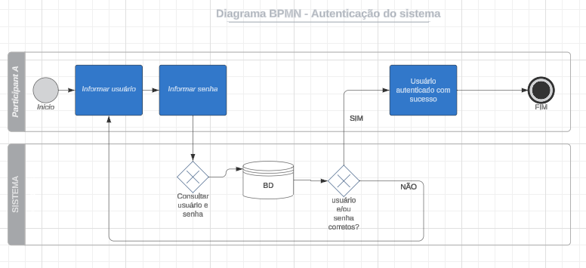

**Figura 3 –** Diagrama BPMN – Processo de criar novas notas**.**

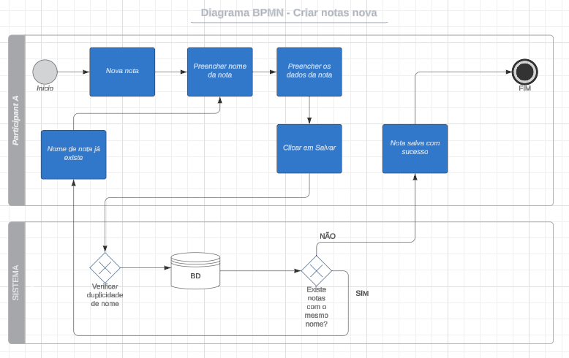

**DETALHAMENTO DO DIAGRAMA DE CASO DE USO**

Cada caso de uso possui uma especificação detalhada acerca das etapas que estes envolvem, descrevendo cada uma das interações que podem ser realizadas pelos usuários. Estas especificações abordam também, as interações alternativas, caso ocorra impossibilidades em seguir o fluxo normal apresentado pelo caso de uso. As especificações serão apresentadas do

**Quadro 26** – Descrição do caso de uso criar nota.

|  |  |
| --- | --- |
| **Caso de Uso – Criar Nota** | |
| **ID** | UC 001 |
| **Descrição** | Este caso de uso tem por objetivo permite ao usuário criar uma nova nota. |
| **Ator Primário** | Usuário |
| **Pré-condição** | A nota é criada e armazenada no sistema. |
| **Cenário Principal** | * O usuário acessa a interface de criação de nota. * O usuário insere o título e o conteúdo da nota. * O usuário clica no botão "Salvar". * O sistema salva a nota e confirma a operação. |
| **Pós-condição** | Cadastro do cliente realizado e vinculado a um ou mais animais. |
| **Cenário Alternativo** | Se o usuário não inserir um título ou conteúdo, o sistema exibe uma mensagem de erro.. |

**Quadro 27** – Descrição do caso de uso editar nota.

|  |  |
| --- | --- |
| **Caso de Uso – Editar Nota** | |
| **ID** | UC 002 |
| **Descrição** | Este caso de uso tem por objetivo permite ao usuário editar uma nota existente. |
| **Ator Primário** | Usuário |
| **Pré-condição** | O usuário deve estar autenticado e a nota deve existir. |
| **Cenário Principal** | * O usuário seleciona a nota que deseja editar. * O usuário modifica o título e/ou o conteúdo da nota. * O usuário clica no botão "Salvar". * O sistema atualiza a nota e confirma a operação. |
| **Pós-condição** | A nota é atualizada com as novas informações. |
| **Cenário Alternativo** | Se o usuário não modificar os campos ou inserir dados inválidos, o sistema exibe uma mensagem de erro. |

**Quadro 28** – Descrição do caso de uso excluir nota.

|  |  |
| --- | --- |
| **Caso de Uso – Excluir Nota** | |
| **ID** | UC 003 |
| **Descrição** | Este caso de uso tem por objetivo permite ao usuário excluir uma nota existente. |
| **Ator Primário** | Usuário |
| **Pré-condição** | O usuário deve estar autenticado e a nota deve existir. |
| **Cenário Principal** | * O usuário seleciona a nota que deseja excluir. * O usuário confirma a exclusão. * O sistema remove a nota e confirma a operação. |
| **Pós-condição** | A nota é removida do sistema. |
| **Cenário Alternativo** | Se o usuário cancela a exclusão, a nota permanece inalterada |

**Quadro 29** – Descrição do caso de uso pesquisar nota.

|  |  |
| --- | --- |
| **Caso de Uso – Pesquisar Nota** | |
| **ID** | UC 004 |
| **Descrição** | Este caso de uso tem por objetivo permite ao usuário pesquisar notas por título ou conteúdo. |
| **Ator Primário** | Usuário |
| **Pré-condição** | O usuário deve estar autenticado. |
| **Cenário Principal** | * O usuário insere um termo de pesquisa na barra de pesquisa. * O sistema exibe uma lista de notas que correspondem ao termo de pesquisa. |
| **Pós-condição** | O usuário visualiza a lista de notas que atendem aos critérios de pesquisa. |
| **Cenário Alternativo** | Se não houver notas correspondentes, o sistema exibe uma mensagem indicando que nenhuma nota foi encontrada. |

**DIAGRAMAS DE CASO DE USO**

**Figura 04** – Diagrama de caso de uso do sistema proposto.

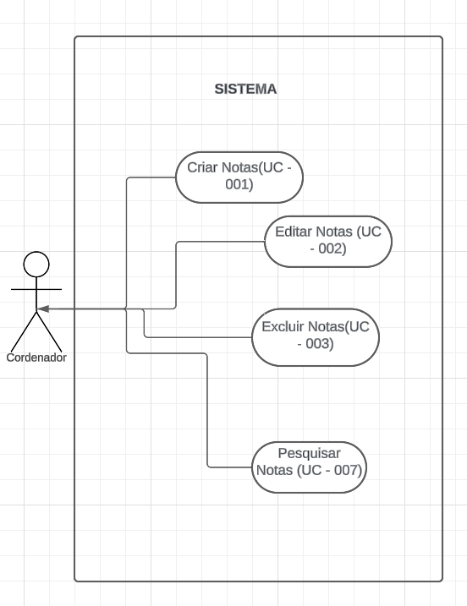

**Fonte –** O Autor.

**DIAGRAMA DE CLASSE**

**Figura 05** – Diagrama de classe do sistema proposto.

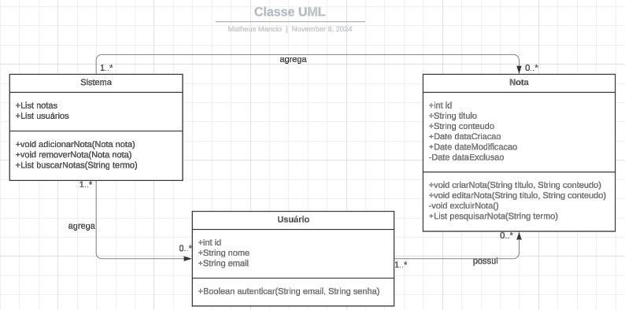

**Fonte –** O Autor.

**DIAGRAMA ENTIDADE RELACIONAMENTO (DER)**

No início do desenvolvimento do sistema foi feito o diagrama conceitual, referente ao banco de dados necessário para a aplicação. A Figura 06 apresenta o modelo conceitual do banco de dados implementado no sistema. Para Heuser (2009, p. 25) “um modelo conceitual é uma descrição do banco de dados de forma independente de implementação em um SGBD”. O modelo conceitual registra que dados podem aparecer no banco de dados, mas não registra como estes dados são armazenados a nível de SGBD”.

Após o desenvolvimento do modelo conceitual do banco de dados, iniciou-se sua implementação, o MySQL Workbench foi o SGBD escolhido para ser utilizado durante a implementação.

|  |  |
| --- | --- |
| **Figura 06** – Modelo conceitual do banco de dados do sistema. |  |

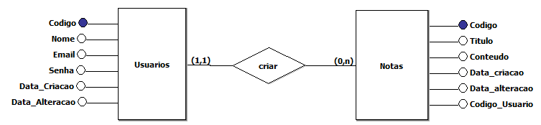

**Fonte** - O autor

**TELAS PROTOTIPO**

**Figma**

Utilizando o figma para a prototipação das telas do sistema proposto, que será apresentada da figura 05 até a figura 11, é uma plataforma de design colaborativo baseada na nuvem, utilizada para criar interfaces de usuário (UI) e experiências de usuário (UX) para sites, aplicativos e outros produtos digitais. Ele permite que designers, desenvolvedores e outros membros da equipe trabalhem em tempo real no mesmo projeto, facilitando o feedback e a iteração contínua. Com recursos como prototipagem interativa, plugins e sistemas de design compartilhados, o Figma agiliza o processo de desenvolvimento e aumenta a produtividade em equipes multidisciplinares.

**Figura 05** – Protótipo da tela de login do sistema proposto.

**Figura 06** – Protótipo da tela home do sistema proposto.

**Figura 07** – Protótipo da tela home do sistema proposto.

**Figura 08** – Protótipo da tela botão de menus do sistema proposto.

**Figura 09** – Protótipo da tela cadastro de notas do sistema proposto.

**Figura 10** – Protótipo da tela notas salvas do sistema proposto.

**Figura 05** – Protótipo da tela de login do sistema proposto.

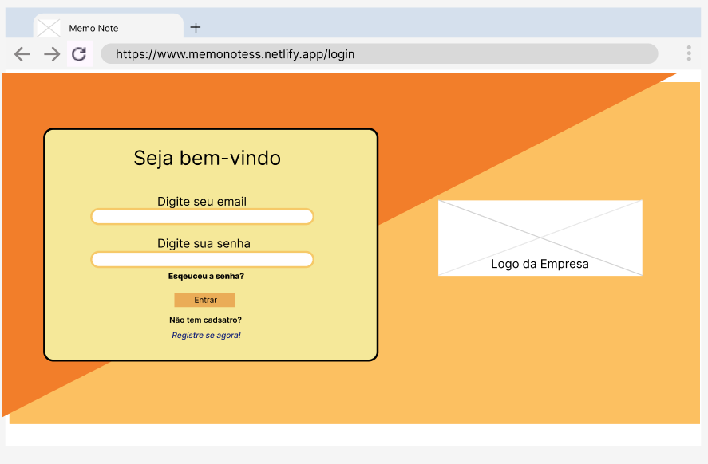

**Figura 06** – Protótipo da tela home do sistema proposto.

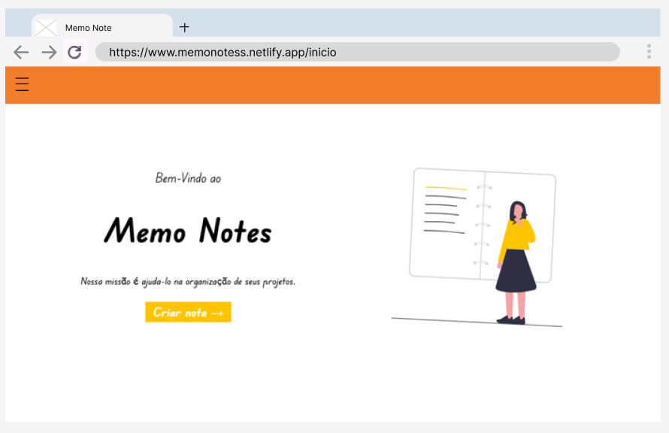

**Figura 07** – Protótipo da tela home do sistema proposto.

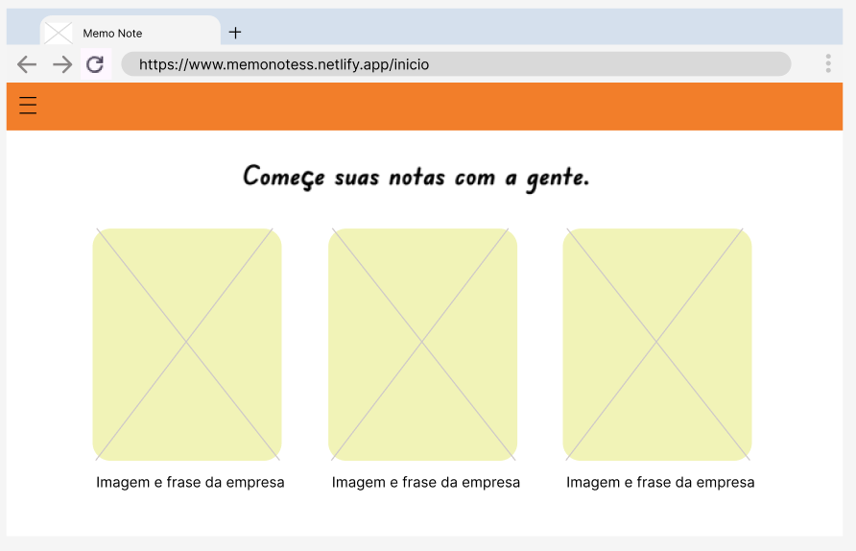

**Figura 08** – Protótipo da tela botão de menus do sistema proposto.

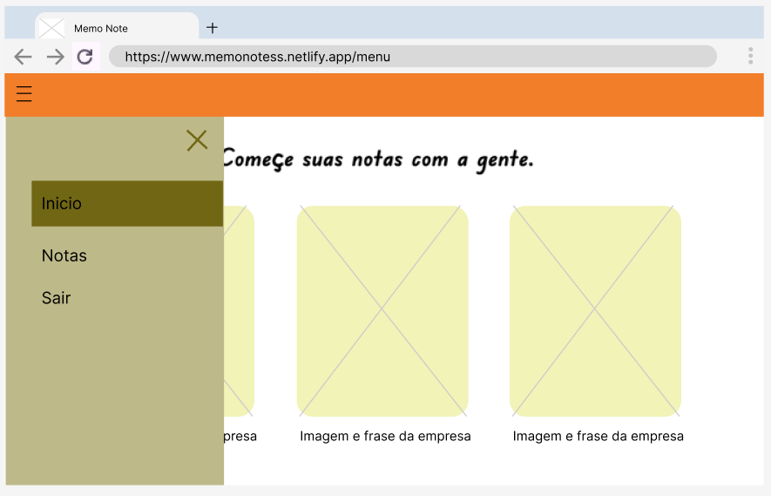

**Figura 09** – Protótipo da tela cadastro de notas do sistema proposto.

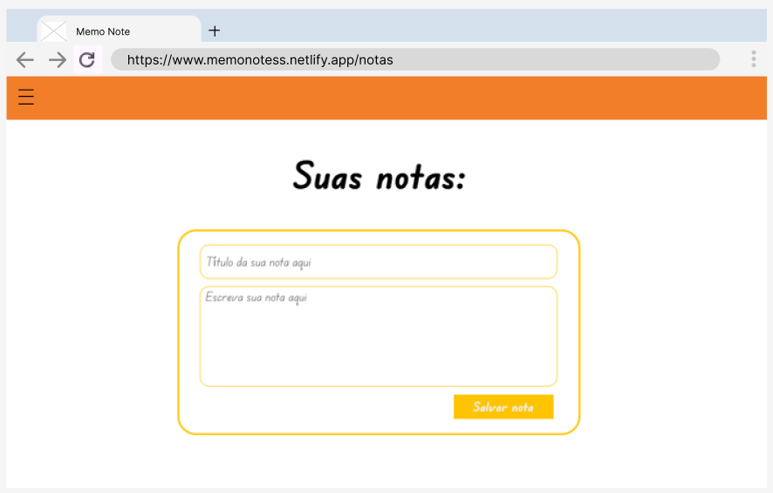

**Figura 10** – Protótipo da tela notas salvas do sistema proposto.

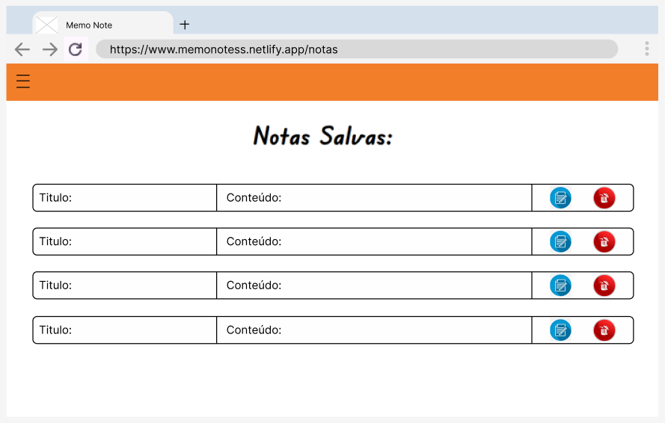

**Desenvolvimento de uma solução web com BD Relacional.**

O sistema proposto foi desenvolvido um sistema web integrado com um banco de dados relacional, utilizando uma arquitetura de software bem estruturada. O projeto aplica padrões de software e modelagem UML para organizar o processo, além de integrar linguagens de programação front-end e back-end com frameworks modernos. A solução implementa operações CRUD e utiliza versionamento para controle de mudanças. Um Sistema de Gerenciamento de Banco de Dados (SGBD) foi escolhido e configurado para suportar as operações da aplicação, garantindo uma plataforma dinâmica e funcional.  
Segue abaixo a apresentação das telas em forma já desenvolvidas.

**Figura 11** – Tela de login do sistema proposto.

**Figura 12** – Tela home do sistema proposto.

**Figura 13** – Tela home com mensagens do sistema proposto.

**Figura 14** – Botão de menus do sistema proposto.

**Figura 15** – Tela cadastro de notas do sistema proposto.

**Figura 16** – Tela notas salvas do sistema proposto.

**Figura 11** – Tela de login do sistema proposto.

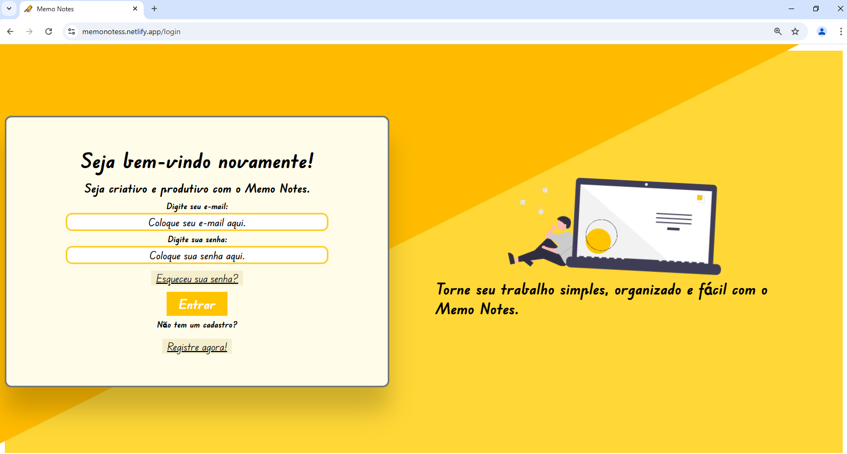

**Figura 12** – Tela home do sistema proposto.

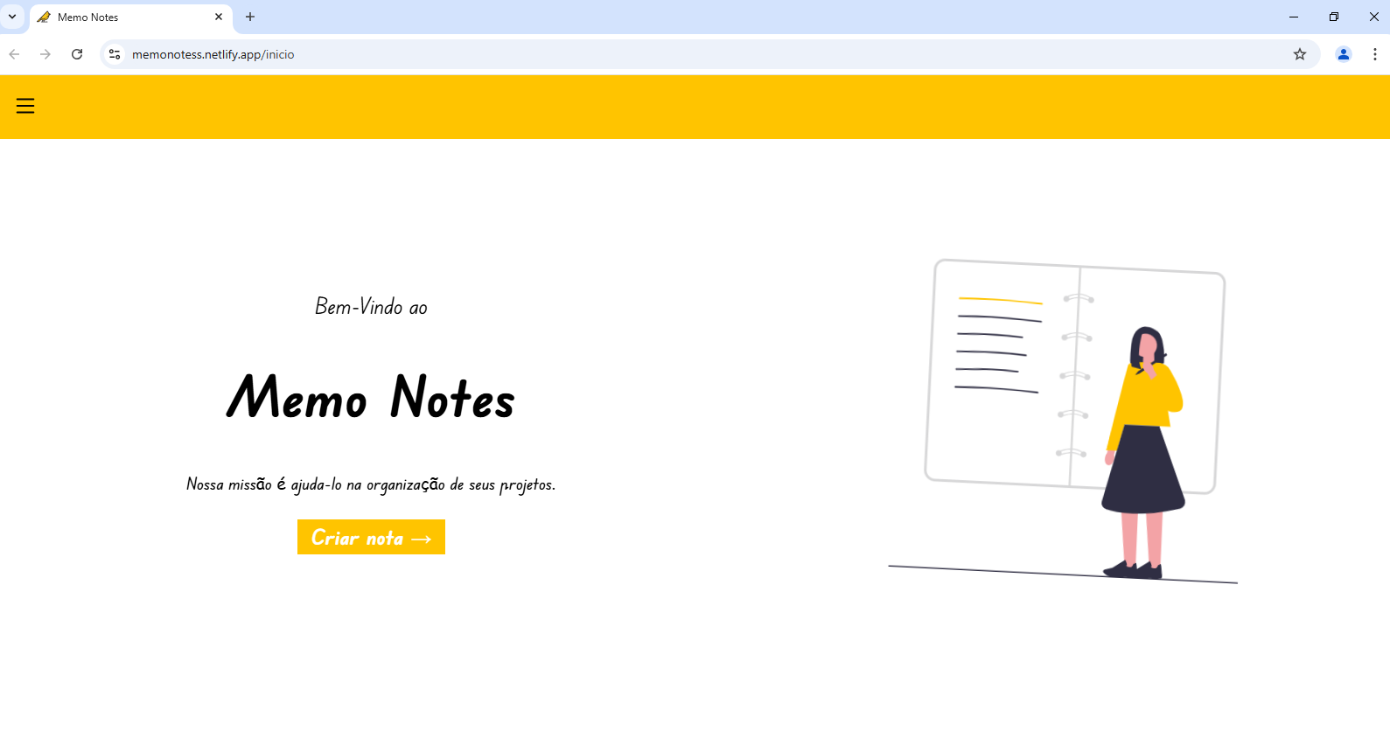

**Figura 13** – Tela home com mensagens do sistema proposto.

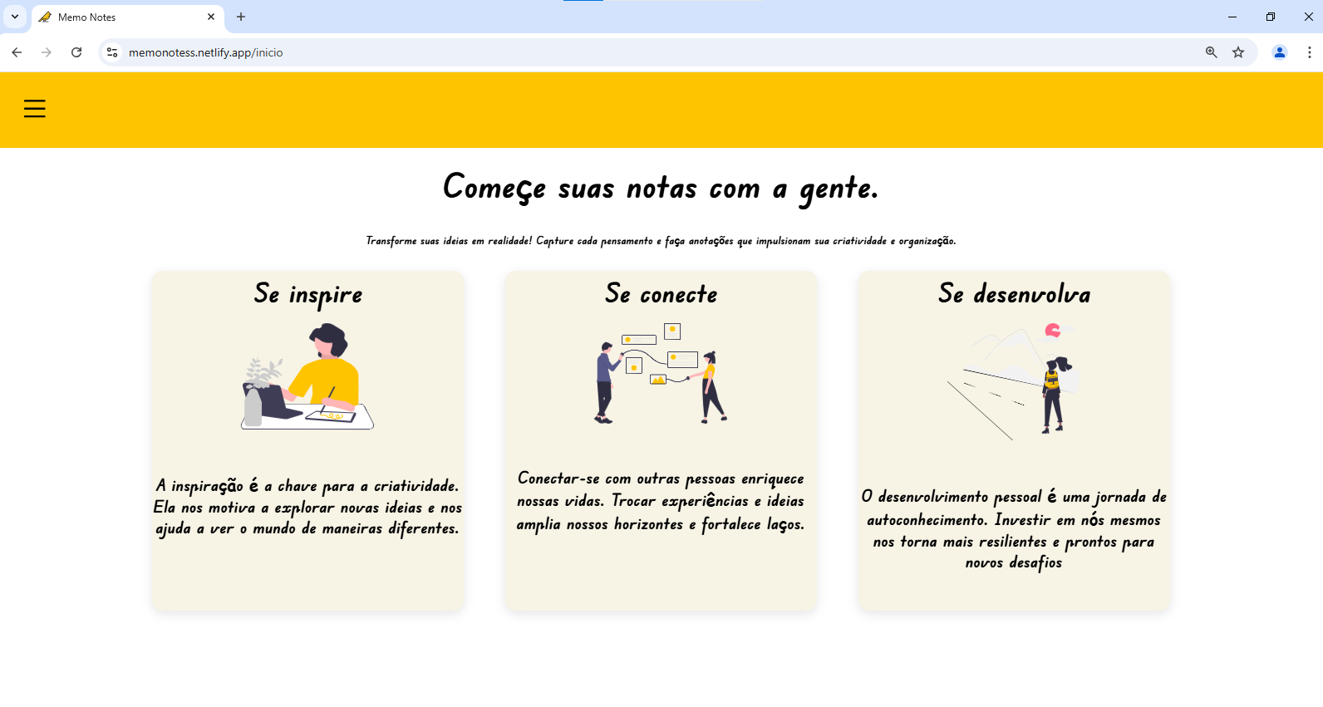

**Figura 14** – Botão de menus do sistema proposto.

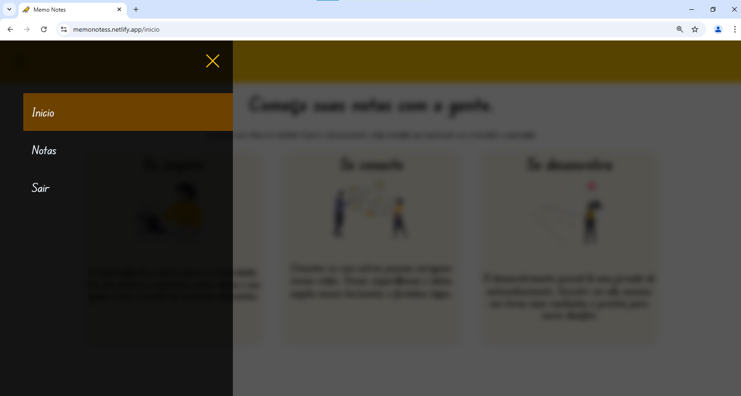

**Figura 15** – Tela cadastro de notas do sistema proposto.

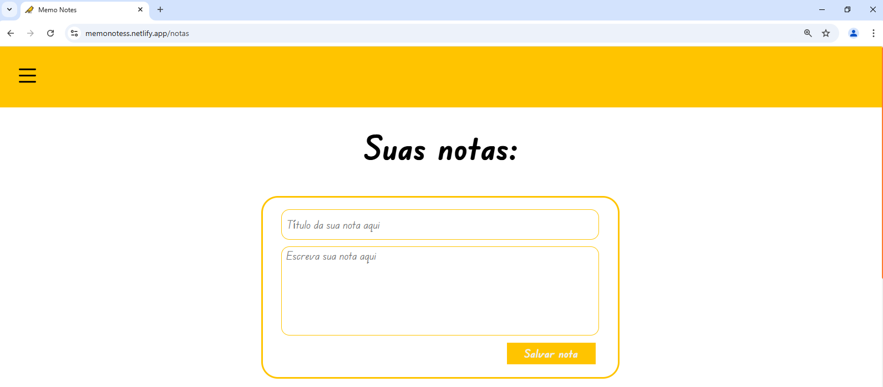

**Figura 16** – Tela notas salvas do sistema proposto.

